|  |  |
| --- | --- |
|  |  |

交通检测系统项目

设计文档

**学 院：计算机学院**

**专 业：计算机科学与技术**

**姓 名：叶佳明**

**学 号：0211123278**

**指导老师: 荆明**

**2024 年 7月 4日**

目录

一、 简介 3

1.1 项目概述 3

1.2 解决的实际问题 3

二、 需求分析与设计 3

2.1 需求分析 3

2.1.1 用户需求 3

2.1.2 功能需求 3

2.1.3 非功能需求 4

2.1.4 解决实际生活中的问题 4

2.1.5 具体解决问题的例子 4

2.1.6 用例图 5

三、 功能流程 6

3.1 功能结构图 6

3.2 基于用户使用操作的流程图 7

3.3 业务流程泳道图 8

四、 结构分析 8

4.1 项目结构 8

4.2 模块划分 9

4.3 运行流程 9

五、 整体功能实现设计 10

5.1 菜单页面设计 10

5.1.1 一级菜单原型图 10

5.1.2 二级菜单原型图 10

5.1.3 三级菜单原型图 11

5.1.4 四级菜单原型图 12

5.2 各个模块的实现设计 13

5.2.1 用户登录和注册模块 13

5.2.2 主菜单模块 13

5.2.3 车辆检测模块 14

5.2.4 人流量监测模块 14

5.2.5 实时监控模块 15

5.2.6 视频分析模块 15

5.2.7 交通监控核心模块 16

5.2.8 百度API调用模块 17

六、 实现难点分析 18

6.1 绘制目标检测框 18

6.2 多线程运行 18

6.3 内存管理 18

6.4 API访问管理 19

6.5 显示图像优化 19

七、 总结 19

7.1 项目成果 19

7.2 项目价值 20

感谢 20

# 简介

## 项目概述

交通检测系统旨在通过自动化技术实现实时交通监控和人流量统计。系统集成了百度API，用于车辆检测和人流量统计，能够在实际应用中提高交通管理和公共安全管理的效率。

## 解决的实际问题

该系统解决了传统交通监控系统中人工识别车辆和统计人数的效率低下问题，提供了更加准确和实时的交通信息，有助于做出更及时和有效的决策。同时，通过实时监控和人流量统计，提升了公共场所的安全管理水平。

# 需求分析与设计

## 需求分析

### 用户需求

1. 提供简洁易用的用户界面，实现车辆检测和人流量统计功能。
2. 支持实时监控和视频文件分析两种模式。
3. 提供用户登录和注册功能，确保系统安全性。

### 功能需求

1. **用户登录和注册：**用户能够输入用户名和密码进行登录或注册，登录成功后进入主菜单。
2. **主菜单选择：**用户能够选择进入车辆检测、人流量监测或返回登录界面。
3. **车辆检测功能：**用户能够选择实时监控或视频分析进行车辆检测，检测结果显示在界面上。
4. **人流量统计功能：**用户能够选择实时监控或视频分析进行人流量统计，统计结果显示在界面上。
5. **返回主菜单功能：**用户能够在各个界面中选择返回主菜单。

### 非功能需求

1. **性能：**系统响应速度快，处理视频帧的速度能够满足实时要求。
2. **稳定性：**系统稳定性高，能够处理各种异常情况。
3. **用户界面：**用户界面美观，易于操作。

### 解决实际生活中的问题

* **提供实时的交通信息支持决策**：通过车辆检测功能，可以实时获取道路上的车辆信息，辅助交通管理部门做出科学的决策。
* **自动化管理提高效率**：系统自动化的车辆检测和人流量统计功能，大大减少了人工干预，提高了工作效率。
* **提高公共场所安全管理水平**：通过人流量统计功能，可以实时监控公共场所的人数，及时发现异常情况，提高安全管理水平。

### 具体解决问题的例子

**例子1：高峰期交通管理**

* 在交通高峰期，通过车辆检测功能，可以实时监控道路上的车辆数量和类型，辅助交通管理部门合理分配交通资源，疏导交通拥堵。

**例子2：大型活动的人流量监控**

* 在大型活动中，通过人流量统计功能，可以实时监控活动现场的人数，及时发现异常情况，保障活动的安全有序进行。

### 用例图

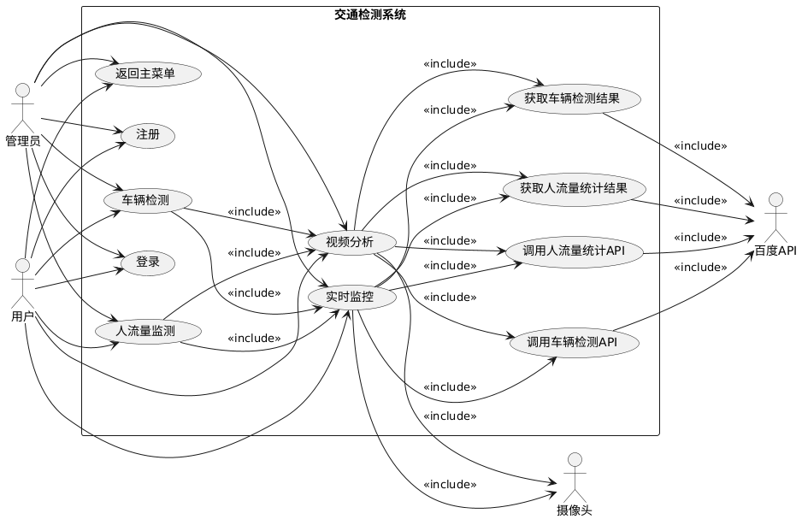

# 功能流程

## 功能结构图

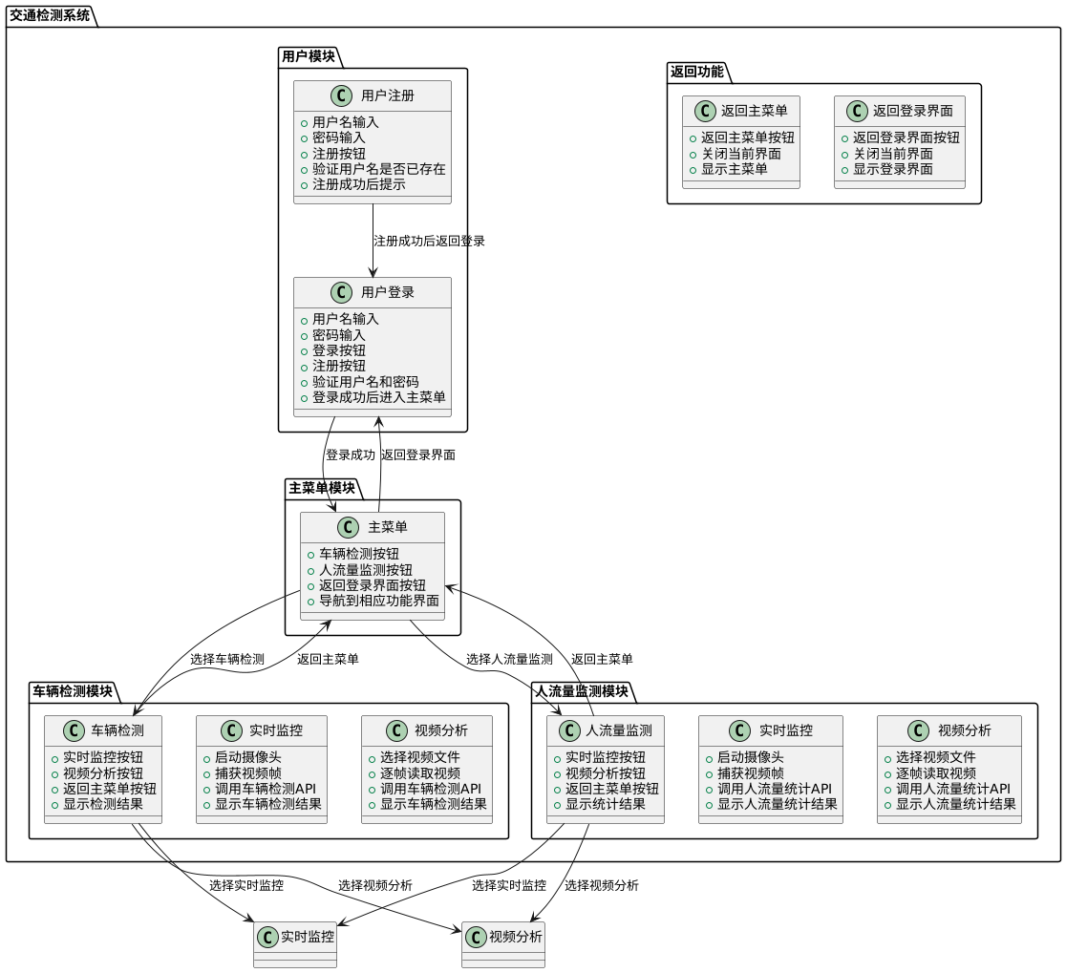

## 基于用户使用操作的流程图

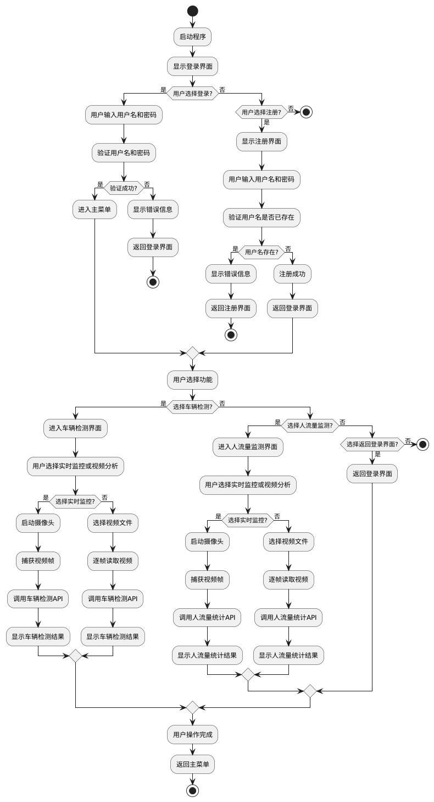

## 业务流程泳道图

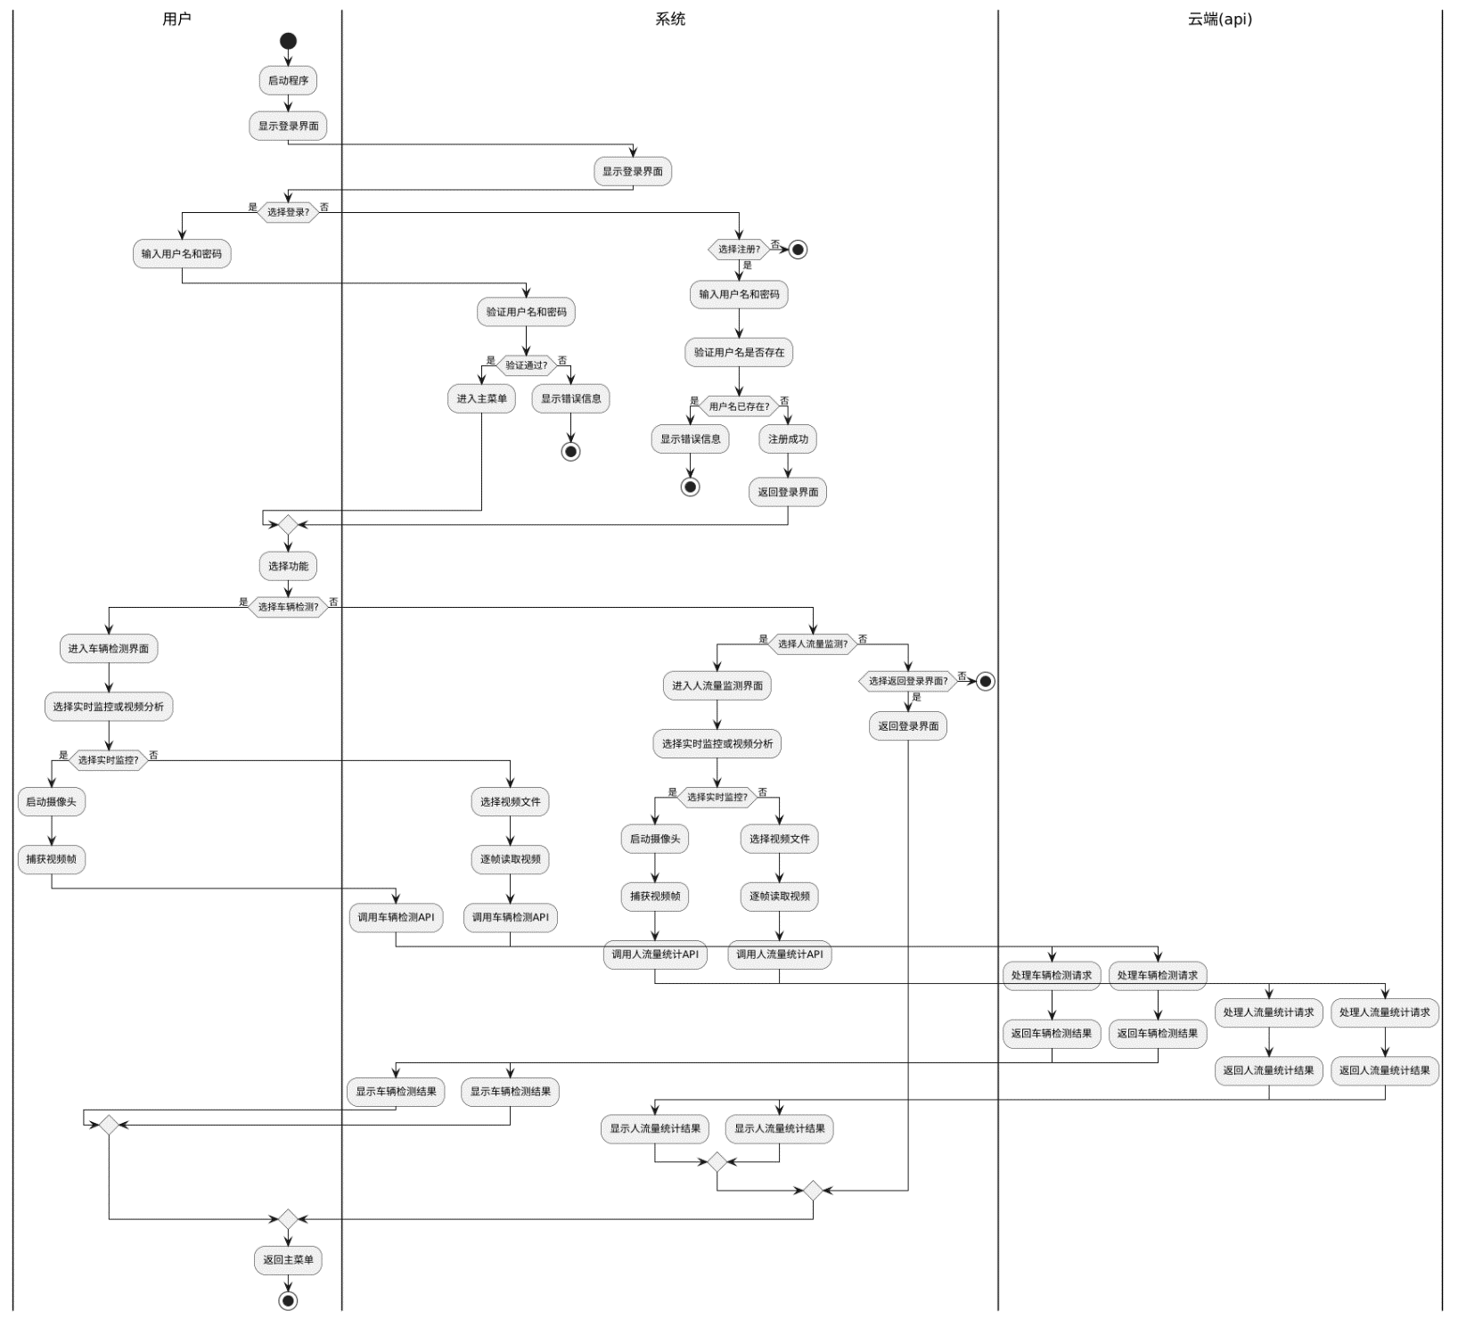

# 结构分析

## 项目结构

项目目录和文件结构如下：

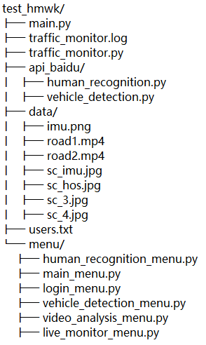

## 模块划分

* **main.py:** 主程序入口，启动应用程序并显示登录界面。
* **traffic_monitor.py:** 核心监控模块，包括车辆检测和人流量统计的实现。
* **api_baidu/:** 调用百度API的模块，分别处理车辆检测和人流量统计。
* **data/:** 存放图片和视频文件的数据目录。
* **menu/:** 各种菜单界面模块，包括登录菜单、主菜单、车辆检测菜单、人流量监测菜单、视频分析菜单和实时监控菜单。
* **users.txt:** 存放用户登录信息的文件。

## 运行流程

* **系统启动：**运行main.py，启动Qt应用程序，显示登录界面。
* **用户登录：**用户输入用户名和密码进行登录或注册，成功后进入主菜单。
* **主菜单选择：**用户在主菜单中选择车辆检测或人流量监测，进入相应的检测界面。
* **车辆检测：**用户选择实时监控或视频分析进行车辆检测，检测结果通过信号机制传递到界面显示。
* **人流量监测：**用户选择实时监控或视频分析进行人流量统计，统计结果通过信号机制传递到界面显示。
* **返回主菜单：**用户可以在各个界面中选择返回主菜单。

# 整体功能实现设计

## 菜单页面设计

### 一级菜单原型图

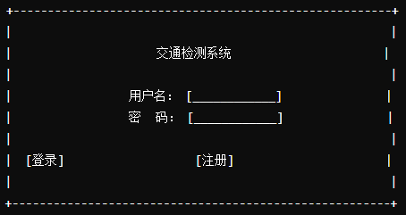

### 二级菜单原型图

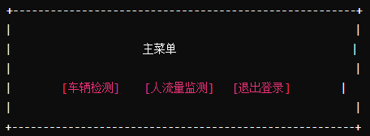

### 三级菜单原型图

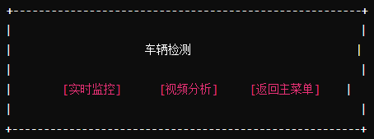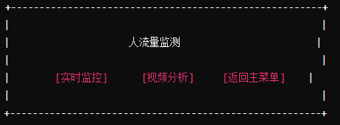

### 四级菜单原型图

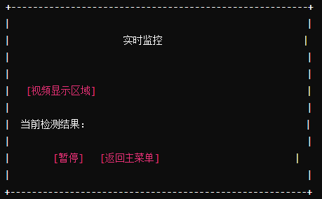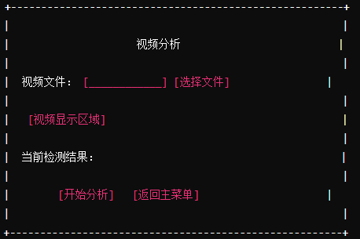

## 各个模块的实现设计

### 用户登录和注册模块

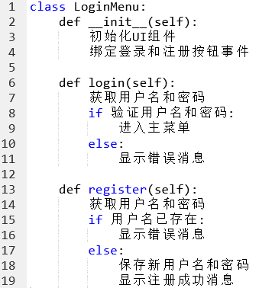

### 主菜单模块

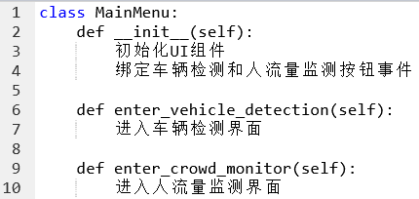

### 车辆检测模块

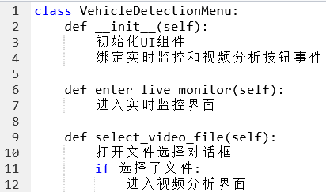

### 人流量监测模块

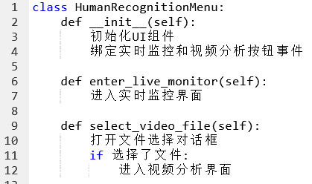

### 实时监控模块

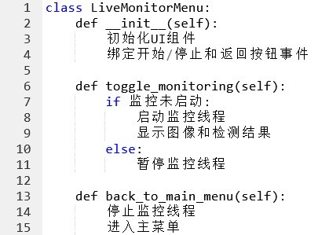

### 视频分析模块

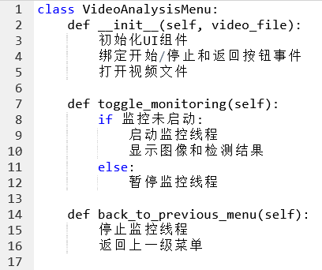

### 交通监控核心模块

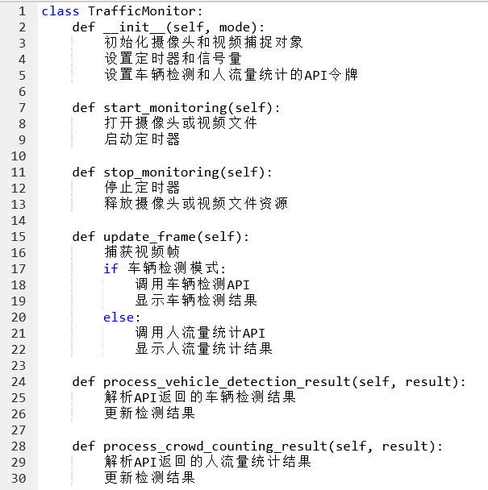

### 百度API调用模块

#### 车辆检测API调用模块

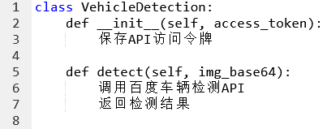

#### 人流量统计API调用模块

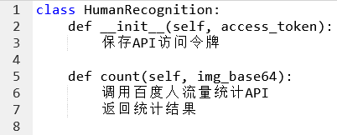

#### 多线程处理模块

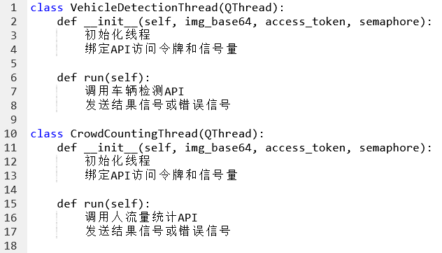

# 实现难点分析

## 绘制目标检测框

* 采用两个图层，一个图层显示原始视频帧，另一个图层显示检测框和标签。

## 多线程运行

* **实现多线程安全：**使用线程锁确保多个线程访问共享资源时的安全性。
* **管理线程：**使用信号量限制并发线程数量。

## 内存管理

* **防止内存溢出：**在每次视频帧处理完毕后释放不必要的资源，定期进行内存清理。

## API访问管理

* **防止API访问次数超过限制：**使用信号量限制同时调用API的线程数量，记录API调用次数。

## 显示图像优化

* **解决显示图像的闪烁问题：**使用双缓冲技术，在后台绘制图像，然后一次性显示出来，减少显示刷新频率。

# 总结

## 项目成果

本交通检测系统项目已经实现了以下核心功能：

• **用户管理**：

实现了用户登录和注册功能，确保系统安全性和用户独立性。

• **主菜单选择**：

提供了用户友好的主菜单界面，用户可以选择进入车辆检测、人流量监测或返回登录界面。

• **车辆检测**：

系统支持实时监控和视频文件分析两种模式。实时监控功能使用摄像头进行车辆检测，能够实时捕获并处理视频帧；视频分析功能允许用户选择视频文件，逐帧进行车辆检测。检测结果在界面上清晰展示，便于用户观察。

• **人流量统计**：

与车辆检测类似，系统同样支持实时监控和视频文件分析两种模式。实时监控功能使用摄像头进行人流量统计，视频分析功能允许用户选择视频文件进行逐帧统计。统计结果在界面上直观呈现，便于用户了解。

• **系统稳定性与性能优化**：

通过多线程和信号机制，提高了系统的响应速度和稳定性。采用了双缓冲技术减少显示图像的闪烁，使用信号量限制并发线程数量，防止API访问次数超过限制，确保系统长时间稳定运行。

## 项目价值

• **提高交通管理效率**：

系统自动化的车辆检测和人流量统计功能，大幅提高了交通管理的效率。通过实时获取道路上的车辆信息，交通管理部门可以及时做出科学的决策，有效缓解交通拥堵，提升交通流量管理的精度和效率。

• **增强公共安全管理**：

系统的实时监控和人流量统计功能，有助于公共场所安全管理水平的提升。在大型活动或公共场所中，通过实时监控人流量，可以及时发现和处理安全隐患，保障人员安全。

• **数据支持决策**：

系统提供的实时交通信息和人流量统计数据，为决策者提供了有力的支持。管理部门可以根据这些数据，制定更为合理的交通管理和安全保障措施，提高决策的科学性和有效性。

• **提高自动化程度**：

相比传统的人工监控方式，自动化的检测系统显著减少了人力成本，提高了工作效率。系统可以全天候不间断工作，保证监控和统计的实时性和准确性。

# 感谢

此次基于百度API的交通检测系统设计与开发让我学到了很多并收获颇丰。在此，衷心感谢荆老师的悉心指导和支持，感谢所有给予帮助和建议的同学们。感谢你们的付出，让此次项目得以顺利完成！

再次表示感谢！Thanks♪(･ω･)ﾉ